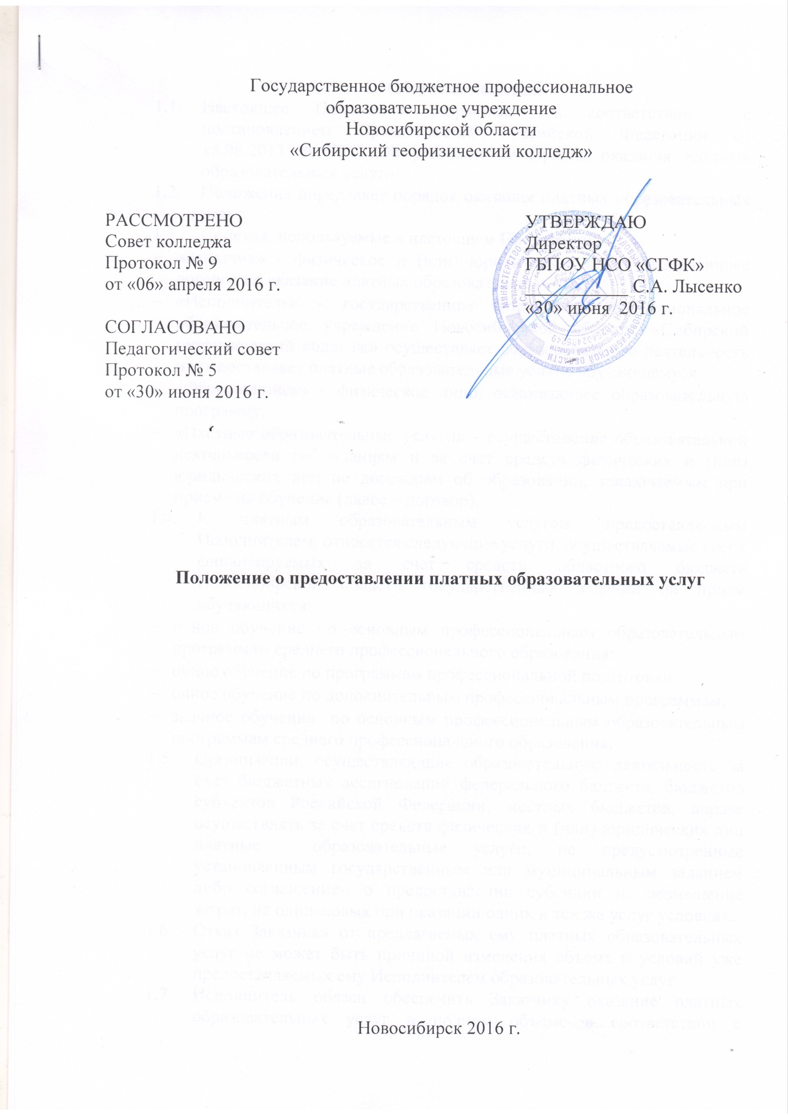
- Общие положения
  - Настоящее Положение разработано в соответствии с постановлением Правительства Российской Федерации от 15.08.2013 № 706 «Об утверждении Правил оказания платных образовательных услуг».
  - Положение определяет порядок оказания платных образовательных услуг.
  - Понятия, используемые в настоящем Положении:
- «Заказчик» - физическое и (или) юридическое лицо, заключающее договор на оказание платных образовательных услуг.
- «Исполнитель» - государственное бюджетное профессиональное образовательное учреждение Новосибирской области «Сибирский геофизический колледж» осуществляет образовательную деятельность и предоставляет платные образовательные услуги обучающемуся.
- «Обучающийся» - физическое лицо, осваивающее образовательную программу.
- «Платные образовательные услуги» - осуществление образовательной деятельности по заданиям и за счет средств физических и (или) юридических лиц по договорам об образовании, заключаемым при приеме на обучение (далее – договор).
  - К платным образовательным услугам, предоставляемым Исполнителем, относятся следующие услуги, осуществляемые сверх финансируемых за счет средств областного бюджета Новосибирской области государственных заданий на прием обучающихся:
- очное обучение по основным профессиональным образовательным программам среднего профессионального образования;
- очное обучение по программам профессиональной подготовки;
- очное обучение по дополнительным профессиональным программам;
- заочное обучение по основным профессиональным образовательным программам среднего профессионального образования;
  - Организации, осуществляющие образовательную деятельность за счет бюджетных ассигнований федерального бюджета, бюджетов субъектов Российской Федерации, местных бюджетов, вправе осуществлять за счет средств физических и (или) юридических лиц платные образовательные услуги, не предусмотренные установленным государственным или муниципальным заданием либо соглашением о предоставлении субсидии на возмещение затрат, на одинаковых при оказании одних и тех же услуг условиях.
  - Отказ Заказчика от предлагаемых ему платных образовательных услуг не может быть причиной изменения объема и условий уже предоставляемых ему Исполнителем образовательных услуг.
  - Исполнитель обязан обеспечить Заказчику оказание платных образовательных услуг в полном объеме в соответствии с образовательными программами (часть образовательной программы) и условиями договора.
  - Исполнитель вправе снизить стоимость платных образовательных услуг по договору с учетом покрытия недостающей стоимости платных образовательных услуг за счет собственных средств Исполнителя, в том числе средств, полученных от приносящей доход деятельности, добровольных пожертвований и целевых взносов физических и (или) юридических лиц. Основания и порядок снижения стоимости платных образовательных услуг устанавливаются локальным нормативным актом и доводятся до сведения заказчика и (или) обучающегося.
  - Увеличение стоимости платных образовательных услуг после заключения договора не допускается, за исключением увеличения стоимости указанных услуг с учетом уровня инфляции, предусмотренного основными характеристиками федерального бюджета на очередной финансовый год и плановый период.
  - Требования к оказанию платных образовательных услуг, в том числе к содержанию образовательных программ, специальных курсов, определяются по соглашению сторон и могут быть выше, чем это предусмотрено федеральными государственными образовательными стандартами и федеральными государственными требованиями.
  - Оказание платных образовательных услуг осуществляется в соответствии с лицензией на право ведения образовательной деятельности, выданной образовательному учреждению.
  - Прием граждан на обучение за счет средств физических лиц и (или) юридических лиц по программа среднего профессионального образования возможен только после выполнения в полном объеме государственного задания на прием обучающихся.
  - Платные образовательные услуги не могут быть оказаны Исполнителем вместо образовательной деятельности, финансовое обеспечение которой осуществляется за счет бюджетных ассигнований областного бюджета.
  - Оказание платных образовательных услуг по программам профессионального обучения осуществляется в соответствии с перечнем профессий, утвержденным приказом министерства образования и науки Российской Федерации от 02.07.2013 № 513 (ред. от 27.06.2014) «Об утверждении перечня профессий, должностей служащих, по которым осуществляется профессиональное обучение».
- Информация о платных образовательных услугах
  - Исполнитель обязан до заключения договора предоставить потребителю достоверную информацию об Исполнителе и оказываемых образовательных услугах, обеспечивающую возможность их правильного выбора.
  - Исполнитель обязан довести до потребителя (в том числе путем размещения в удобном для обозрения месте) информацию, содержащую следующие сведения:
- наименование и место нахождения (адрес) Исполнителя, сведения о наличии лицензии на право ведения образовательной деятельности и свидетельства о государственной аккредитации с указанием регистрационного номера и срока действия, а также наименование, адреса и телефона органа, их выдавшего;
- уровень и направленность реализуемых основных и дополнительных образовательных программ, формы и сроки освоения;
- перечень образовательных услуг, стоимость которых включена в плату по договору, и порядок их предоставления;
- стоимость образовательных услуг, оказываемых за плату по договору, и порядок их оплаты;
- порядок приема и требования к поступающим;
- форма документа, выдаваемого по окончании обучения.
  - Исполнитель также обязан предоставить для ознакомления по требованию потребителя:
- устав образовательного учреждения;
- лицензию на осуществление образовательной деятельности и другие документы, регламентирующие организацию образовательного процесса;
- адрес и телефон учредителя (учредителей) образовательного учреждения, органа управления образованием;
- образцы договоров об оказании платных образовательных услуг;
- основные и дополнительные образовательные программы, специальные курсы, циклы дисциплин и другие дополнительные образовательные услуги, оказываемые за плату только с согласия потребителя.
Исполнитель обязан сообщать потребителю по его просьбе и другие относящееся к договору и соответствующей образовательной услуге сведения.
  - Информация должна доводится до потребителя на русском языке.
  - Исполнитель обязан соблюдать утвержденные им учебный план, годовой календарный учебный график и расписание занятий.
Режим занятий (работы) устанавливается Исполнителем.
  - Способами доведения информации до потребителя могут быть:
- объявления;
- буклеты;
- проспекты;
- информация на стендах образовательного учреждения;
- информация на официальном сайте образовательного учреждения в информационно – телекоммуникационной сети «Интернет».
  - Информация, размещенная на информационных стендах (стойках), должна быть доступна неограниченному кругу лиц в течение всего рабочего времени образовательного учреждения (Исполнителя), предоставляющего платные образовательные услуги. Информационные стенды (стойки) располагаются в доступном для посетителей месте и оформляются таким образом, чтобы можно было свободно ознакомиться с размещенной на них информацией.
- Порядок заключения договоров
  - Основанием для оказания платных образовательных услуг является договор. Договор заключается до начала их оказания.
  - Исполнитель оказывает платные образовательные услуги в порядке и в сроки, определенные договором и уставом образовательного учреждения.
  - Исполнитель обязан заключить договор при наличии возможности оказать запрашиваемую потребителем платную образовательную услугу.
Исполнитель не вправе оказывать предпочтение одному потребителю перед другим в отношении заключения договора, кроме случаев, предусмотренных законом и иными нормативными правовыми актами.
  - Договор заключается в простой письменной форме между:
- образовательным учреждением (Исполнителем) и лицом, зачисляемым на обучение (родителями (законными представителями) несовершеннолетнего лица);
- образовательным учреждением (Исполнителем) и лицом, зачисляемым на обучение, и физическим или юридическим лицом, обязующимся оплатить обучение лица, зачисляемого на обучение.
  - Договор на оказание платных образовательных услуг оформляется в письменной форме в экземплярах по числу сторон, по одному для каждой из сторон.
  - Договор должен содержать следующие сведения:
- наименование образовательного учреждения – Исполнителя, место его нахождения (юридический адрес), должность, фамилию, имя, отчество лица, подписывающего договор от имени образовательного учреждения, его подпись;
- фамилию, имя, отчество, паспортные данные, адрес, подпись (с расшифровкой подписи) и телефон потребителя;
- сроки оказания платных образовательных услуг;
- уровень и направленность основных и дополнительных платных образовательных программ, перечень (виды) платных образовательных услуг, их стоимость и порядок оплаты;
- права, обязанности и ответственность Исполнителя, Заказчика и Обучающегося;
- полная стоимость образовательных услуг, порядок их оплаты;
- вид документа (при наличии), выдаваемого обучающемуся после успешного освоения им соответствующей образовательной программы (части образовательной программы);
- порядок изменения и расторжения договора;
- другие необходимые сведения, связанные со спецификой оказываемых платных образовательных услуг (форма обучения, срок освоения образовательной программы (продолжительность обучения и другие);
  - Примерная форма договора утверждена приказом Минобразования России от 21 ноября 2013 г. № 1267 «Об утверждении примерной формы договора об образовании на обучение по образовательным программам среднего профессионального и высшего образования».
  - На оказание платных образовательных услуг, предусмотренных договором составлена смета.
  - Договор не может содержать условия, которые ограничивают права лиц, имеющих право на получение образования определенного уровня и направленности и подавших заявление о приеме на обучение (далее – поступающие), и обучающихся или снижают уровень предоставления им гарантий по сравнению с условиями, установленными законодательством Российской Федерации об образовании. Если условия, ограничивающие права поступающих и обучающихся или снижающие уровень предоставления им гарантий, включены в договор, такие условия не подлежат применению.
  - Договор может быть расторгнут в одностороннем порядке Исполнителем. Основания расторжения договора в одностороннем порядке указываются в договоре.
  - Сведения, указанные в договоре, должны соответствовать информации, размещенной на официальном сайте образовательного учреждения в информационно – телекоммуникационной сети «Интернет» на дату заключения договора.
- Порядок оплаты потребителями платных образовательных услуг
  - Потребитель обязан оплатить оказываемые платные образовательные услуги в порядке и в сроки, указанные в договоре.
  - Оплата за платные образовательные услуги производиться в безналичном порядке через счет, открытый в министерстве финансов и налоговой политики Новосибирской области.
  - Запрещается оплата за оказание платных образовательных услуг наличными деньгами педагогическим и иным работникам, непосредственно участвующим в оказании платных образовательных услуг.
  - Образовательное учреждение ведет бухгалтерский учет и отчетность по основной деятельности и платным услугам раздельно.
  - Операции со средствами, полученными от предоставления платных образовательных услуг, подлежат на лицевом счете образовательного учреждения.
- Порядок определения стоимости платных образовательных услуг
  - Стоимость платных образовательных услуг рассчитывается образовательным учреждением на каждый учебный год в зависимости от специальности (профессии) на основании расчета затрат (калькуляции) и сложившегося спроса на рынке образовательных услуг.
  - Стоимость платных образовательных услуг должна быть согласована с потребителем до момента заключения договора.
  - Стоимость платных образовательных услуг в договоре определяется по соглашению сторон между образовательным учреждением и потребителем.
  - Размер платы для физических и юридических лиц за услуги (работы), относящиеся к основным видам деятельности государственного бюджетного учреждения, оказываемого им сверх установленного государственного задания, определяется на основе расчета экономически обоснованных затрат материальных и трудовых ресурсов в порядке, установленном приказом министерства труда, занятости и трудовых ресурсов Новосибирской области от 16.05.2011 № 247 «Об утверждении порядка определения платы для физических и юридических лиц за услуги (работы), относящиеся к основным видам деятельности государственного бюджетного учреждения, находящегося в ведении министерства труда, занятости и трудовых ресурсов Новосибирской области, оказываемого им сверх установленного государственного задания».
  - Расходование финансовых средств, полученных от платных образовательных услуг, осуществляется образовательным учреждением в порядке, утвержденном приказом министерства труда, занятости и трудовых ресурсов Новосибирской области от 22.09.2011 № 605 «Об утверждении Положения об использовании финансовых средств, полученных государственными образовательными учреждениями Новосибирской области от приносящей доход деятельности».
  - Доход от оказания платных образовательных услуг используется образовательным учреждением в соответствии с уставными целями и нормативно – правовыми актами Губернатора Новосибирской области, Правительства Новосибирской области и министерства.
  - Ежегодно в срок до 15 февраля образовательное учреждение направляет на согласование в министерство труда, занятости и трудовых ресурсов Новосибирской области перечень планируемых к предоставлению в текущем году платных образовательных услуг с указанием плановых объемов предоставления образовательной услуги, стоимости образовательной услуги и ее финансово – экономического обоснования.

- Ответственность образовательного учреждения (Исполнителя) и потребителя (Заказчика)
  - За неисполнение либо ненадлежащее исполнение обязательств по договору образовательное учреждение и потребитель несут ответственность, предусмотренную договором и законодательством Российской Федерации.
  - Руководитель образовательного учреждения несет персональную ответственность:
- за соблюдение нормативных правовых актов в сфере оказания платных образовательных услуг, законодательства о защите прав потребителей, а также гражданского, трудового законодательства при оказании платных образовательных услуг в образовательном учреждении и при заключении договоров на оказание этих услуг;
- за соблюдение настоящего Положения;
- за организацию и качество платных образовательных услуг в образовательном учреждении;
- за целевое использование денежных средств, полученных от оказания платных образовательных услуг;
- за правильность учета платных образовательных услуг;
- за иные действия, предусмотренные законодательством Российской Федерации.
  - В случае нарушения установленных требований при оказании платных образовательных услуг образовательное учреждение, руководитель образовательного учреждения, должностные лица, работники, виновные в нарушении, могут быть привлечены к ответственности в соответствии с действующим законодательством Российской Федерации.

